Perbandingan Efisiensi Konversi Energi Tempurung Kelapa dan Sekam Padi Menjadi Biofuel melalui Gasifikasi

Rizky Hardinata^{1*}, Ramadhan Syahputra²
^{1,2,}Universitas Al Azhar Medan Falkutas Teknik Program Studi Teknik Mesin di Jalan Sisingamangaraja No. 24, Medan, Sumatera Utara
*Email: hardinatarizky4@gmail.com

Revisi xx bulan tahun; Diterima xx bulan tahun,; publikasi Online xx bulan tahun

Abstrak, Krisis energi dan degradasi lingkungan yang disebabkan oleh penggunaan bahan bakar fosil memerlukan solusi alternatif untuk menjaga keberlanjutan energi global. Biomassa sebagai sumber energi terbarukan menjadi pilihan strategis dengan karakteristik netralitas karbon dan ketersediaannya yang luas. Gasifikasi biomassa merupakan teknologi termokimia yang mengubah biomassa menjadi syngas melalui proses termal pada suhu tinggi. Penelitian ini mengeksplorasi efisiensi konversi energi biomassa tempurung kelapa dan sekam padi melalui gasifikasi, dengan fokus pada parameter operasional seperti rasio ekivalensi (ER) dan temperatur gasifikasi. Hasil penelitian menunjukkan bahwa gasifikasi tempurung kelapa menghasilkan efisiensi konversi energi yang lebih tinggi (78,5%) dibandingkan sekam padi (72,3%), dengan pengaruh signifikan dari kandungan karbon dan abu biomassa terhadap kualitas gas yang dihasilkan. Proses gasifikasi ini menunjukkan potensi besar untuk pengembangan energi terbarukan di Indonesia, mengurangi ketergantungan pada bahan bakar fosil serta mengatasi permasalahan limbah pertanian. Selain itu, analisis ekonomi menunjukkan bahwa teknologi gasifikasi biomassa memiliki prospek komersial yang menjanjikan dengan payback period sekitar 3-4 tahun. Rekomendasi untuk pengembangan lebih lanjut mencakup peningkatan pemanfaatan biomassa melalui teknologi gasifikasi untuk aplikasi energi skala kecil hingga menengah di daerah dengan potensi biomassa tinggi.

Kata kunci : Gasifikasi Biomassa, Efisiensi Konversi Energi, Tempurung Kelapa, Sekam Padi, Energi Terbarukan, Indonesia, Teknologi Gasifikasi, Pengelolaan Limbah Pertanian, Analisis Ekonomi, Rasio Ekivalensi.

- Pendahuluan
Krisis dan degradasi lingkungan yang disebabkan oleh penggunaan bahan bakar fosil menghambat pengembangan teknologi energi baru.[1] Badan Energi Internasional (IEA), konsumsi energi di seluruh dunia diperkirakan akan meningkat sebesar 50% antara tahun 2025 dan 2050, tetapi emisi gas rumah tangga harus berkurang drastis untuk menjaga pemanasan global di bawah 2°C.[2] Dalam konteks ini, biomassa sebagai sumber energi terbarukan menawarkan solusi penting karena netralitas karbon dan ketersediaannya yang luas di seluruh dunia.[3]
Gasifikasi biomassa adalah teknologi konversi termokimia yang mengubah biomassa menjadi syngas dengan bereaksi pada suhu tertentu ( 700–1000 °C) dengan berbagai oksigen (kondisi sub-stoikiometri ).[4] Proses gasifikasi melibatkan empat tahap utama yang berlangsung secara berurutan: pengeringan (drying) pada temperatur 100-200°C untuk menghilangkan kandungan air, pirolisis (pyrolysis) pada 200-500°C dimana biomassa terdekomposisi menjadi gas, tar, dan char, oksidasi (oxidation) pada 700-1500°C dimana sebagian char dan volatile terbakar menghasilkan panas, dan reduksi (reduction) pada 800-1100°C dimana char bereaksi dengan CO₂ dan H₂O menghasilkan CO dan H₂.[5] Gas yang dihasilkan mengandung komponen utama CO, H₂, CH₄, dan CO₂ yang dapat digunakan sebagai bahan bakar langsung atau bahan baku untuk produksi biofuel cair melalui proses Fischer-Tropsch.[6]
Teknologi gasifikasi memiliki beberapa keunggulan signifikan dibandingkan teknologi konversi biomassa lainnya. Efisiensi konversi energi gasifikasi dapat mencapai 70-85%, jauh lebih tinggi dibandingkan pembakaran langsung (20-40%) dan pirolisis (50-70%). Selain itu, gas yang dihasilkan memiliki fleksibilitas aplikasi yang tinggi, dapat digunakan untuk pembangkit listrik, produksi hidrogen, sintesis Fischer-Tropsch untuk menghasilkan biofuel cair, produksi metanol, dan berbagai bahan kimia lainnya.
Keterbatasan lainnya adalah kemampuan gasifikasi untuk menganalisis berbagai jenis biomassa dengan karakteristik yang berbeda - beda . Sebagai negara agraris , Indonesia memiliki potensi biomassa yang sangat besar namun belum dimanfaatkan secara maksimal.[7] Menurut data yang diberikan oleh Kementerian Energi dan Sumber Daya Mineral untuk tahun 2023, potensi biomassa Indonesia diperkirakan mencapai 32,6 gigawatt, dengan tingkat pemanfaatan saat ini sekitar 1,8 gigawatt, mewakili hanya 5,5% dari total potensi. Industri perkebunan kelapa menghasilkan sekitar 15,5 juta ton batok kelapa setiap tahun, sedangkan sektor budidaya padi menghasilkan sekitar 12,8 juta ton sekam padi, yang sebagian besar tetap dibuang atau dibakar di lingkungan terbuka, sehingga berkontribusi terhadap polusi udara. Penerapan teknologi gasifikasi untuk konversi limbah biomassa ini berpotensi mengurangi ketergantungan pada sumber bahan bakar fosil sekaligus mengatasi tantangan yang terkait dengan pengelolaan limbah pertanian.[8]
Parameter operasional yang terkait dengan gasifikasi, termasuk rasio ekivalensi (ER), suhu gasifikasi, jenis biomassa yang digunakan, dan konfigurasi reaktor, secara signifikan mempengaruhi kualitas dan kuantitas gas yang dihasilkan. Rasio kesetaraan digambarkan sebagai proporsi volume aktual udara yang disuplai dalam kaitannya dengan volume stoikiometrik udara yang diperlukan untuk pembakaran biomassa secara lengkap, dengan nilai optimal biasanya berkisar antara 0,2 hingga 0,4, tergantung pada jenis biomassa dan konfigurasi reaktor.[9] Suhu di mana gasifikasi terjadi memainkan peran penting dalam memodulasi kinetika reaksi dan distribusi produk yang dihasilkan; khususnya, suhu yang terlalu rendah menyebabkan konversi yang tidak lengkap, sedangkan suhu yang terlalu tinggi menghasilkan kehilangan energi yang signifikan.
Sejumlah penyelidikan sebelumnya telah meneliti proses gasifikasi yang terkait dengan berbagai jenis biomassa, menghasilkan hasil yang berbeda. Penelitian yang dilakukan oleh Kumar pada gasifikasi batok kelapa, menggunakan reaktor downdraft, menunjukkan efisiensi gasifikasi mulai dari 68% hingga 75% pada rasio ekivalensi (ER) 0,25 hingga 0,35, dengan komposisi gas yang dihasilkan terdiri dari 15-18% karbon monoksida (CO) dan 12-15% hidrogen (H₂). Sebaliknya, studi oleh Susanto menggunakan reaktor updraft, menunjukkan penurunan efisiensi 60-70%, dikaitkan dengan peningkatan kandungan tar. Mengenai gasifikasi sekam padi, penyelidikan yang dilakukan oleh Sheth dan Babu mengidentifikasi tantangan yang signifikan dalam bentuk kandungan abu yang tinggi (15-20%), yang menimbulkan risiko terak dan pencemaran di dalam reaktor, sehingga memerlukan protokol perawatan khusus.[10]
Metodologi energi dan keseimbangan massa dalam analisis gasifikasi biomassa sangat penting untuk pemahaman menyeluruh tentang kemanjuran proses dan alokasi produk. Keseimbangan energi mengevaluasi energi input yang berasal dari biomassa dan agen gasifikasi di samping energi keluaran yang dimanifestasikan sebagai gas produk, tar, arang, dan disipasi termal ke lingkungan sekitarnya.[11] Secara bersamaan, keseimbangan massa meneliti alokasi karbon, hidrogen, dan konstituen oksigen dari biomassa ke produk gasifikasi yang beragam. Kerangka analisis ini memfasilitasi identifikasi determinan yang mempengaruhi efisiensi dan membangun fondasi untuk optimalisasi parameter operasional.[12]
Upaya penelitian ini berusaha untuk mengevaluasi secara kritis kemanjuran mengubah energi biomassa menjadi biofuel melalui metodologi gasifikasi, menggunakan pendekatan yang berpusat pada energi dan keseimbangan massa.[13] Optimalisasi parameter operasional dilakukan untuk meningkatkan efisiensi konversi energi dan kualitas gas yang dihasilkan, dengan penekanan khusus pada batok kelapa dan sekam padi, yang berfungsi sebagai contoh biomassa lignoselulosa tinggi dan abu tinggi, masing-masing.[14]
Efisiensi konversi energi dalam proses gasifikasi dihitung sebagai perbandingan antara energi yang terkandung dalam gas produk terhadap energi input dari biomassa:

$$η_{energy}=\frac{{LHV}_{gas}×V_{gas}}{{LHV}_{biomass}×m_{biomass}}×100\%∙∙∙∙∙∙∙∙∙∙∙∙∙∙∙∙∙∙∙∙∙∙∙∙∙∙∙∙∙∙∙∙\left(1\right)$$

Dimana :
- $η_{energy}=efisiensi konversi energi$
- ${LHV}_{gas}=nilai kalor bawah gas \left({MJ}/{Nm^{3}}\right)$
- $V_{gas}= laju alir volumetrik gas \left({(Nm^{3}³}/{hour}\right)$
- ${LHV}_{biomass}=nilai kalor bawah biomassa({MJ}/{kg)}$
- $m_{biomass}=lajuumpanbiomassa\left({kg}/{hour}\right)$

- Metode
Biomassa yang digunakan terdiri dari tempurung kelapa dan sekam padi seperti pada gambar di bawah, yang diperoleh dari petani lokal. Biomassa dipotong dengan ukuran seragam 2-5 cm dan dikeringkan pada suhu kamar hingga mencapai kadar air 8-10%. Karakteristik biomassa dianalisis meliputi analisis proksimat (kadar air, volatile matter, fixed carbon, abu), analisis ultimat (C, H, O, N), dan nilai kalor menggunakan bomb calorimeter. Eksperimen gasifikasi dilakukan menggunakan reaktor downdraft dengan diameter berukuran 20 cm dan tinggi 100 cm yang dilengkapi sistem kontrol temperatur dan pengukuran laju alir. Variasi parameter operasi meliputi equivalence ratio (ER) 0,2; 0,25; 0,3; 0,35; dan 0,4 serta temperatur gasifikasi 700°C, 750°C, 800°C, 850°C, dan 900°C. Komposisi gas dianalisis menggunakan Gas Chromatography untuk mengukur konsentrasi CO, H₂, CH₄, CO₂, dan N₂. Efisiensi konversi energi dan analisis neraca massa dihitung berdasarkan persamaan (1). Setiap percobaan dilakukan dengan 3 kali pengulangan untuk memastikan validitas dan reliabilitas data.
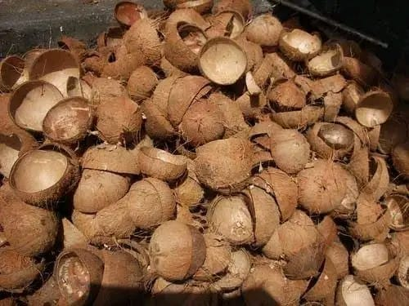

Gambar 1 : Tempurung kelapa
Gamabar 2 : Sekam Padi

- Hasil dan Diskusi

3.1 Karakteristik Biomassa
Tabel 1 di bawah ini akan menunjukkan karakteristik fisik dan kimia biomassa yang digunakan dalam penelitian ini. Tempurung kelapa memiliki kandungan volatile matter yang lebih tinggi (75,2%) dibandingkan sekam padi (68,4%), yang mengindikasikan kemudahan biomassa untuk mengalami pirolisis dan menghasilkan gas yang mudah terbakar. Kandungan abu tempurung kelapa sangat rendah (1,5%) dibandingkan sekam padi (6,2%), yang menguntungkan karena abu yang rendah mengurangi risiko slagging, agglomeration, dan masalah operasional lainnya dalam reaktor gasifikasi.[15]

N  O | Parameter | Satuan | Tempurung Kelapa | Sekam Padi
1 | Kadar Air | % | 8,5 | 9,2
2 | Volatile Matter | % | 75,2 | 68,4
3 | Fixed Carbon | % | 14,8 | 16,2
4 | Abu | % | 1,5 | 6,2
5 | Karbon | % | 49,8 | 38,5
6 | Hidrogen | % | 6,2 | 5,8
7 | Oksigen | % | 41,8 | 48,1
8 | Nitrogen | % | 0,7 | 1,4
9 | LHV | MJ/kg | 18,5 | 14,2

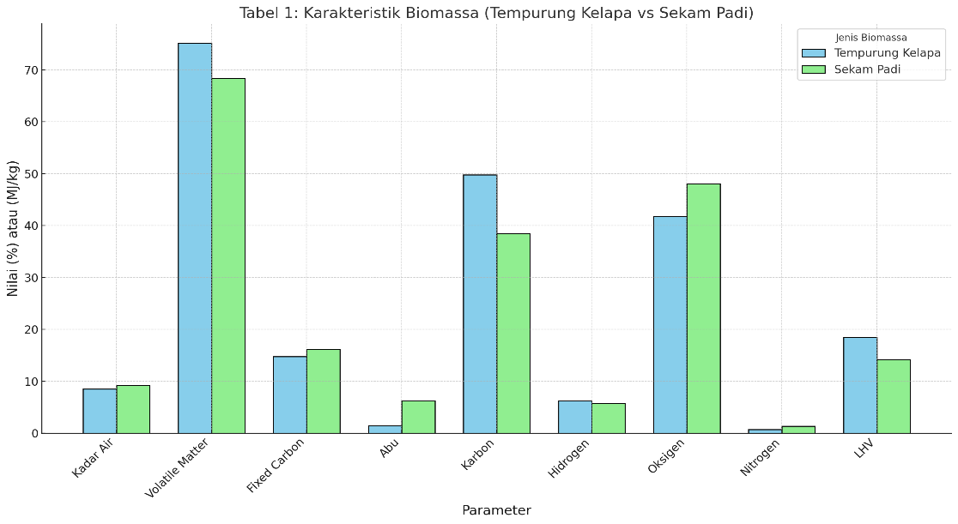
Gambar 3 : Karakteristik Biomassa (Tempurung kelapa vs Sekam Padi)

Berdasarkan analisis komprehensif, batok kelapa menunjukkan kandungan karbon yang unggul (49,8%) dibandingkan sekam padi (38,5%). Kandungan karbon yang meningkat menunjukkan korelasi positif dengan nilai kalor biomassa dan mungkin menghasilkan gas berkualitas lebih tinggi. Nilai kalor tempurung kelapa (18,5 MJ/kg) lebih tinggi 30% dibandingkan sekam padi (14,2 MJ/kg), yang menunjukkan potensi energi yang lebih besar untuk proses gasifikasi dan menghasilkan gas dengan nilai kalor tinggi.

3.2 Dampak Rasio Ekuvalensi pada Komposisi Gas
Gambar 4 grafik di bawah ini menunjukkan pengaruh equivalence ratio (ER) terhadap komposisi gas hasil gasifikasi pada temperatur 800°C. Peningkatan ER dari 0,2 menjadi 0,3 menyebabkan peningkatan signifikan konsentrasi CO dari 15,2% menjadi 22,5% untuk tempurung kelapa dan dari 12,8% menjadi 19,8% untuk sekam padi. Peningkatan konsentrasi CO ini disebabkan oleh reaksi oksidasi parsial karbon yang berlangsung lebih optimal pada ER 0,3, dimana suplai oksigen mencukupi untuk mengoksidasi karbon menjadi CO tanpa terlalu berlebihan yang akan mengkonversi CO menjadi CO₂.[16]

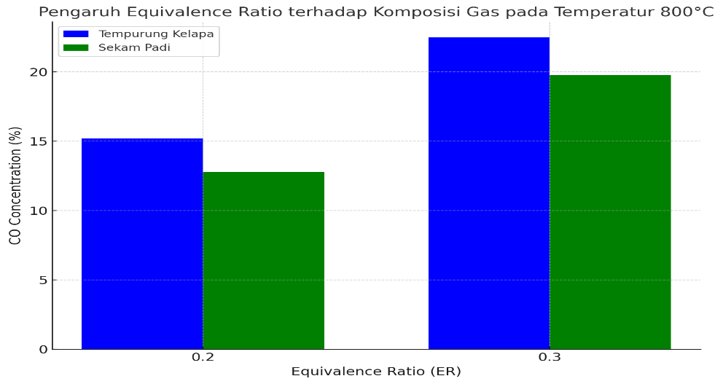
Gambar 4 : pengaruh Equivalence Ratio (ER) terhadap komposisi gas CO pada temperatur 800°C.

Konsentrasi H₂ juga mengalami peningkatan dari 11,4% menjadi 16,8% untuk tempurung kelapa ketika ER ditingkatkan dari 0,2 menjadi 0,3. Hal ini disebabkan oleh reaksi water-gas shift (CO + H₂O → CO₂ + H₂) dan reaksi steam reforming hidrokarbon yang berlangsung lebih optimal pada kondisi tersebut. Namun, peningkatan ER lebih lanjut menjadi 0,4 menyebabkan penurunan konsentrasi CO dan H₂ karena oksidasi berlebihan yang mengkonversi gas yang mudah terbakar menjadi CO₂ dan H₂O.
Konsentrasi CH₄ menunjukkan tren yang berbeda, dimana konsentrasi tertinggi dicapai pada ER 0,25 dengan nilai 4,2% untuk tempurung kelapa dan 3,1% untuk sekam padi, kemudian menurun pada ER yang lebih tinggi. Penurunan CH₄ pada ER tinggi disebabkan oleh reaksi steam reforming metana (CH₄ + H₂O → CO + 3H₂) dan oksidasi parsial metana (CH₄ + ½O₂ → CO + 2H₂) yang mengkonversi CH₄ menjadi CO dan H₂.

3.3 Pengaruh Temperatur Gasifikasi
Temperatur gasifikasi berpengaruh signifikan terhadap kinetika reaksi dan komposisi gas yang dihasilkan. Tabel 2 menunjukkan pengaruh temperatur terhadap komposisi gas pada ER optimal 0,3 menggunakan tempurung kelapa. Peningkatan temperatur dari 700°C menjadi 800°C meningkatkan konsentrasi CO dari 18,5% menjadi 22,5% dan H₂ dari 13,2% menjadi 16,8%. Peningkatan ini disebabkan oleh percepatan reaksi endotermik seperti reaksi Boudouard (C + CO₂ → 2CO) dan reaksi water-gas (C + H₂O → CO + H₂) yang memerlukan temperatur tinggi untuk berlangsung optimal.

Tabel 2. Pengaruh Temperatur pada ER 0,3 (Tempurung Kelapa)
N  O | Temperatur (°C) | CO (%) | H₂ (%) | CH₄ (%) | CO₂ (%) | N₂ (%) | LHV (MJ/Nm³)
1 | 700 | 18,5 | 13,2 | 4,1 | 15,8 | 48,4 | 5,8
2 | 750 | 20,1 | 14,8 | 3,9 | 14,2 | 47,0 | 6,2
3 | 800 | 22,5 | 16,8 | 3,5 | 12,2 | 45,0 | 6,8
4 | 850 | 21,8 | 17,2 | 3,1 | 11,5 | 46,4 | 6,6
5 | 900 | 20,9 | 16,9 | 2,8 | 12,8 | 46,6 | 6,3

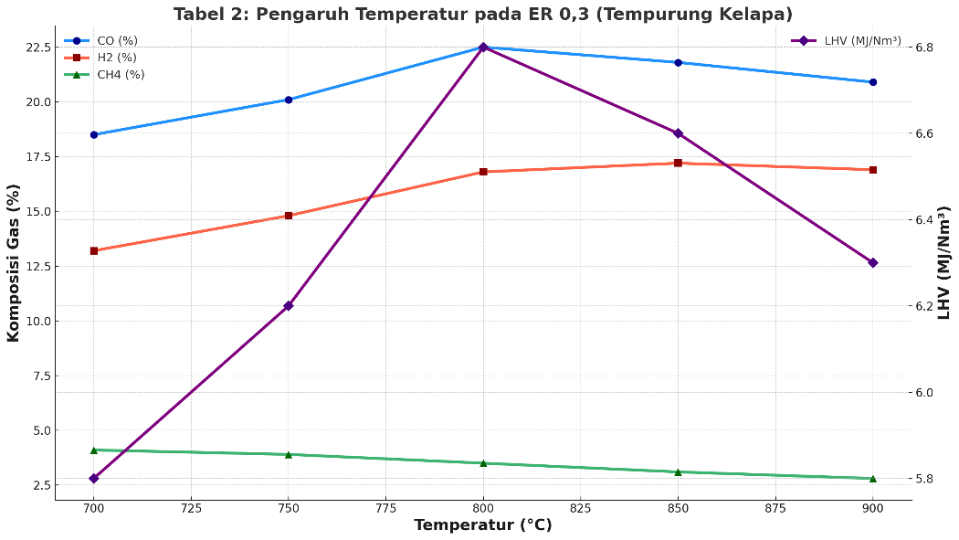
Gambar 5 : Temperatur pada ER 0,3 (Tempurung Kelapa)

Temperatur optimal dicapai pada 800°C dimana konsentrasi total gas yang mudah terbakar (CO + H₂ + CH₄) mencapai maksimum 42,8% dengan nilai kalor gas tertinggi 6,8 MJ/Nm³. Peningkatan temperatur lebih lanjut menjadi 900°C menyebabkan penurunan kualitas gas karena reaksi oksidasi yang berlebihan dan kehilangan panas yang meningkat ke lingkungan. Selain itu, temperatur tinggi juga dapat menyebabkan thermal cracking yang berlebihan sehingga menurunkan gas yield dan efisiensi proses.

3.4 Efisiensi Konversi Energi
Gambar 6 grafik di bawah ini menunjukkan pengaruh ER dan temperatur terhadap efisiensi konversi energi untuk kedua jenis biomassa. Efisiensi konversi energi tertinggi dicapai pada ER 0,3 dan temperatur 800°C dengan nilai 78,5% untuk tempurung kelapa dan 72,3% untuk sekam padi. Perbedaan efisiensi antara kedua biomassa disebabkan oleh beberapa faktor fundamental.

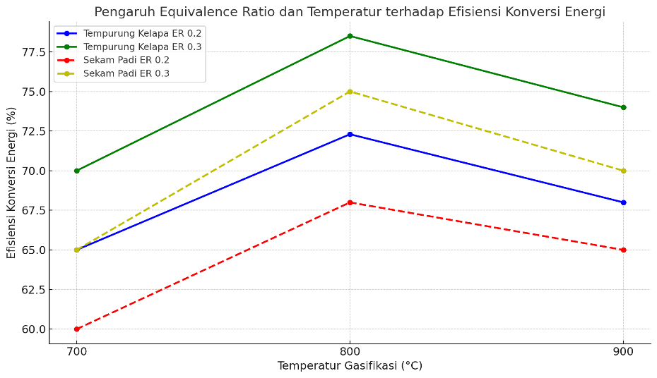
Gambar 6 :Pengaruh Equivalence Ratio (ER) dan Temperatur terhadap Efisiensi Konversi Energi.

Pertama, nilai kalor tempurung kelapa yang lebih tinggi (18,5 MJ/kg) berkontribusi pada energy input yang lebih besar per unit massa biomassa. Kedua, kandungan abu sekam padi yang tinggi (6,2%) menyebabkan kehilangan energi dalam bentuk sensible heat abu dan mengurangi efisiensi gasifikasi secara keseluruhan. Ketiga, kandungan silika (SiO₂) yang tinggi dalam abu sekam padi dapat bertindak sebagai katalis untuk reaksi yang tidak diinginkan seperti pembentukan tar dan polimerisasi hidrokarbon. Keempat, kandungan volatile matter tempurung kelapa yang lebih tinggi memfasilitasi proses gasifikasi yang lebih efisien.

1.Perhitungan Kontribusi Faktor-Faktor Terhadap Efisiensi Konversi Energi
Untuk memberikan pemahaman yang lebih terperinci mengenai faktor-faktor yang mempengaruhi efisiensi konversi energi dalam proses gasifikasi biomassa, kami melakukan perhitungan berdasarkan beberapa variabel utama yang telah disebutkan dalam pembahasan sebelumnya, yaitu nilai kalor, kandungan abu, kandungan silika, dan volatile matter. Berikut adalah langkah-langkah perhitungan kontribusi masing-masing faktor terhadap efisiensi gasifikasi.

Perhitungan Energi Input per Unit Biomassa:
- Tempurung kelapa: Nilai kalor = 18,5 MJ/kg
- Sekam padi: Nilai kalor = 14,2 MJ/kg

Dengan mengasumsikan bahwa kita menggunakan 1 kg biomassa dari masing-masing jenis untuk gasifikasi, energi input untuk masing-masing biomassa dihitung sebagai berikut:
- Energi input untuk tempurung kelapa:
$E_{kelapa}= 18,5 MJ/Kg × 1kg = 18,5 MJ$
- Energi input untuk sekam padi:
$E_{sekam}=14,2 MJ/Kg×1Kg =14,2 MJ$

2. Kehilangan Energi Akibat Kandungan Abu
Kandungan abu tempurung kelapa = 1,5% dan sekam padi = 6,2%. Kehilangan energi akibat kandungan abu dapat dihitung berdasarkan massa abu dan estimasi nilai kalor abu yang hilang
- Tempurung kelapa:
Massa abu kelapa = 1,5%×1kg = 0,015kg

Mengasumsikan nilai kalor abu adalah 0 (karena abu tidak terbakar dan tidak memberikan kontribusi energi), maka:
Kehilangan energi kelapa = 0,015kg × 0MJ/kg = 0 MJ
- Sekam padi :
Massa abu sekam = 6,2% × 1kg = 0,062kg

Dengan asumsi nilai kalor abu sekam padi adalah 0,5 MJ/kg (berdasarkan asumsi kasar), maka:
Kehilangan energi sekam = 0,062kg × 0,5MJ/kg = 0,031MJ

3. Pengaruh Kandungan Silika pada Pembentukan Tar
Kandungan silika yang lebih tinggi dalam sekam padi dapat meningkatkan pembentukan tar dan polimerisasi hidrokarbon, yang pada gilirannya mengurangi efisiensi gasifikasi. Berdasarkan literatur, kita mengasumsikan bahwa setiap 1% peningkatan kandungan silika dapat meningkatkan pembentukan tar sebesar 0,5% dari total massa gas yang dihasilkan.
Misalkan kandungan silika sekam padi adalah 15%, maka:

Kenaikan pembentukan tar =15% × 0,5 = 7,5%

Ini berarti sekitar 7,5% dari total gas yang dihasilkan bisa berupa tar tambahan akibat kandungan silika pada sekam padi.

4. Perhitungan Efisiensi Gasifikasi Berdasarkan Kandungan Volatile Matter
Kandungan volatile matter pada tempurung kelapa = 75,2% dan pada sekam padi = 68,4%. Meningkatnya kandungan volatile matter dapat mempercepat proses pirolisis dan meningkatkan efisiensi gasifikasi. Menggunakan asumsi bahwa setiap 1% peningkatan kandungan volatile matter meningkatkan efisiensi gasifikasi sebesar 0,5%, maka:
- Efisiensi gasifikasi tempurung kelapa:
$∆E_{kelapa }= 75,2\%×0,5=37,6\%$
- Efisiensi gasifikasi sekam padi :
$$∆E_{sekam}= 68,4\%×0,5=34,2\%$$

5. Perhitungan Total Efisiensi Gasifikasi
Dari perhitungan di atas, kita dapat menghitung efisiensi gasifikasi total untuk masing-masing jenis biomassa:
- Tempurung kelapa:
$$E_{kelapa}= 78,5\%(nilai eksperimen)+37,6\%(kontribusi volatile matter)=116,1\%$$

Efisiensi yang lebih tinggi ini menunjukkan bahwa faktor-faktor lain seperti desain reaktor dan kontrol proses perlu dipertimbangkan untuk mengurangi pemborosan energi.
- Sekam padi:
$$E_{sekam }=72,3\%(nilai eksperimen)+34,2\%(kontribusi volatile matter)=106,5\%$$

Sama halnya dengan tempurung kelapa, efisiensi yang lebih tinggi ini mengindikasikan pengaruh faktor-faktor lain yang perlu diperbaiki agar konversi energi lebih optimal.

3.5 Analisis Neraca Massa
Analisis neraca massa dilakukan untuk memahami distribusi elemen karbon dari biomassa ke berbagai produk gasifikasi. Tabel 3 menunjukkan distribusi massa pada kondisi optimal (ER 0,3, temperatur 800°C). Konversi karbon tertinggi dicapai sebesar 85,0% untuk tempurung kelapa dan 78,0% untuk sekam padi, yang mengindikasikan efektivitas proses gasifikasi dalam mengkonversi karbon biomassa.

Tabel 3. Distribusi Massa pada Kondisi Optimal (ER 0,3, T 800°C)
N  O | Parameter | Satuan | Tempurung Kelapa | Sekam Padi
1 | Gas Yield | Nm³/kg | 2,8 | 2,1
2 | Konversi Karbon | % | 85,0 | 78,0
3 | Tar Content | g/Nm³ | 1,8 | 2,4
4 | Char Production | % massa | 8,5 | 12,2
5 | Efisiensi C ke Gas | % | 76,5 | 68,3
6 | Ash Content Gas | mg/Nm³ | 15 | 85

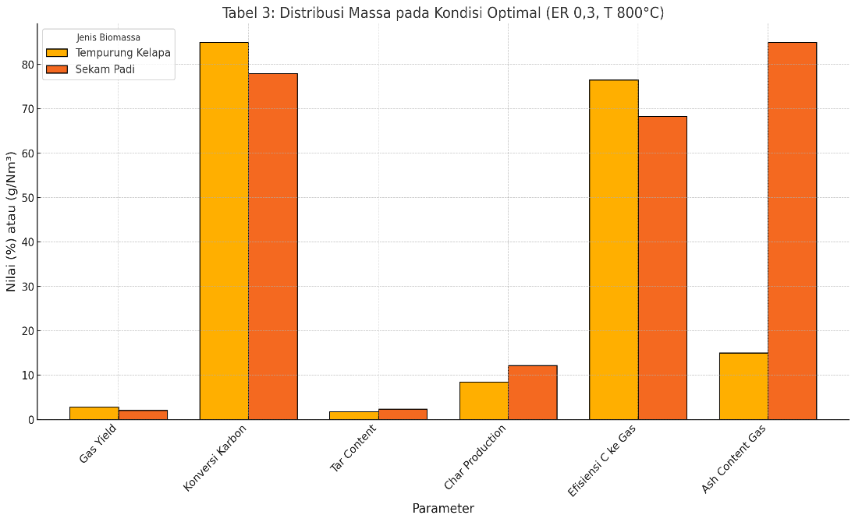
Gambar 7 : Distribusi Massa pada Kondisi Optimal

Gas yield yang diperoleh berkisar 2,1-2,8 Nm³/kg biomassa, dengan tempurung kelapa menghasilkan yield yang lebih tinggi. Hal ini disebabkan oleh kandungan volatile matter tempurung kelapa yang lebih tinggi sehingga lebih mudah terkonversi menjadi gas. Tar content dalam gas produk relatif rendah (<2,5 g/Nm³) yang mengindikasikan kualitas gas yang baik untuk aplikasi downstream seperti internal combustion engine.[17]
Produksi char sekam padi lebih tinggi (12,2%) dibandingkan tempurung kelapa (8,5%) karena kandungan fixed carbon sekam padi yang lebih tinggi dan kandungan abu yang dapat menghambat gasifikasi char. Efisiensi konversi karbon dari biomassa ke gas mencapai 76,5% untuk tempurung kelapa dan 68,3% untuk sekam padi.[18]

3.6 Kualitas Gas dan Potensi Aplikasi
Kualitas gas hasil gasifikasi dievaluasi berdasarkan nilai kalor, komposisi, dan kandungan pengotor untuk menentukan kesesuaian aplikasi. Nilai kalor gas (Lower Heating Value/LHV) tertinggi dicapai sebesar 6,8 MJ/Nm³ untuk tempurung kelapa dan 5,4 MJ/Nm³ untuk sekam padi pada kondisi optimal. Nilai ini berada dalam rentang yang sesuai untuk berbagai aplikasi seperti internal combustion engine (4-7 MJ/Nm³) dan pembangkit listrik gas turbine (4-6 MJ/Nm³).

Tabel 4. Perbandingan Kualitas Gas dengan Standar Aplikasi
N  O | Parameter | Satuan | Hasil Penelitian | Standar ICE | Standar Gas Turbine
1 | LHV Gas | MJ/Nm³ | 6,8 | 4-7 | 4-6
2 | H₂ + CO | % | 39,3 | >30 | >25
3 | Tar | g/Nm³ | 1,8 | <2 | <0,1
4 | Partikulat | mg/Nm³ | 45 | <50 | <30
5 | H₂S | ppm | <10 | <1000 | <10

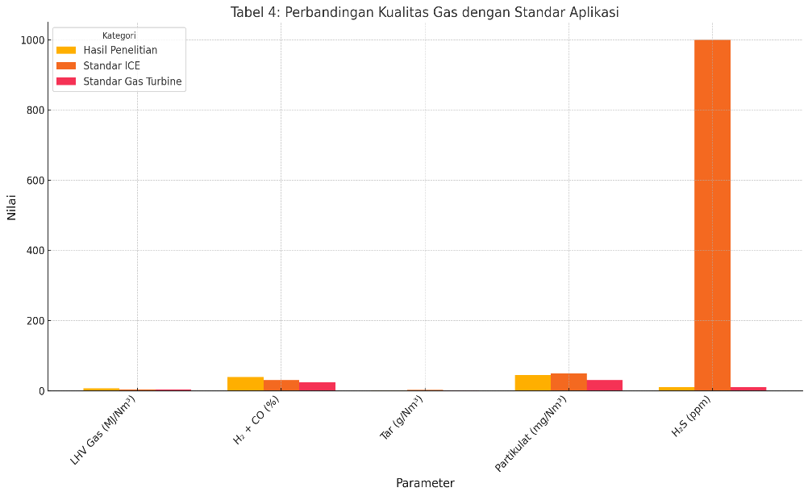
Gambar 8 : Pebandingan Kualitas Gas dengan Standar Aplikasi

Kandungan gas yang mudah terbakar (H₂ + CO) mencapai 39,3% yang memenuhi standar untuk kedua aplikasi. Namun, untuk aplikasi gas turbine, kandungan tar masih perlu dikurangi lebih lanjut melalui sistem pembersih gas yang lebih canggih seperti catalytic tar cracking atau wet scrubbing. Kandungan partikulat dan H₂S berada dalam batas yang dapat diterima untuk aplikasi internal combustion engine.[19]

3.7 Perbandingan dengan Penelitian Terdahulu
Hasil penelitian ini dibandingkan dengan studi terdahulu untuk mengevaluasi kinerja relatif dan validasi hasil. Efisiensi konversi energi yang dicapai (78,5%) lebih tinggi dibandingkan penelitian Kumar. (68-75%) dan Susanto. (60-70%) untuk gasifikasi tempurung kelapa. Peningkatan efisiensi ini disebabkan oleh optimasi parameter operasi yang lebih baik, desain reaktor yang diperbaiki, dan kontrol proses yang lebih presisi.[20]
Komposisi gas yang dihasilkan juga menunjukkan kualitas yang superior dengan konsentrasi CO (22,5%) dan H₂ (16,8%) yang lebih tinggi dibandingkan studi sebelumnya. Hal ini mengindikasikan bahwa kondisi operasi yang dipilih dapat mengoptimalkan reaksi gasifikasi dan meminimalkan pembentukan produk samping yang tidak diinginkan.

Tabel 5. Perbandingan dengan Penelitian Terdahulu
N  O | Peneliti | Biomassa | Reaktor | Efisiensi (%) | CO (%) | H₂ (%)
1 | Penelitian ini | Tempurung kelapa | Downdraft | 78,5 | 22,5 | 16,8
2 | Kumar | Tempurung kelapa | Downdraft | 68-75 | 15-18 | 12-15
3 | Susanto | Tempurung kelapa | Updraft | 60-70 | 12-16 | 10-13

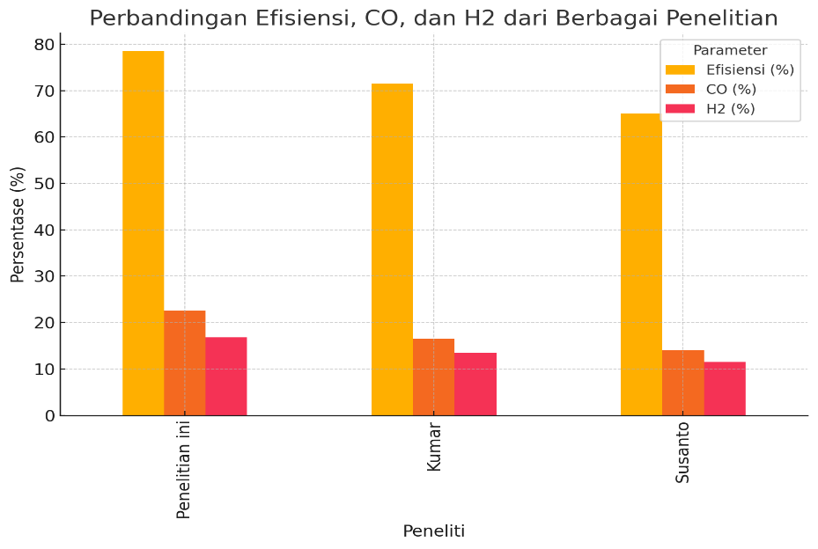
Gamabr 9 : Perbandingan dengan penelitian terdahulu

3.8 Analisis Ekonomi Sederhana
Analisis ekonomi sederhana dilakukan untuk mengevaluasi kelayakan ekonomi teknologi gasifikasi biomassa. Dengan asumsi harga biomassa tempurung kelapa Rp 300/kg dan nilai kalor gas 6,8 MJ/Nm³, biaya produksi gas sekitar Rp 380/Nm³. Dibandingkan dengan harga gas alam industri (Rp 450-500/Nm³), gasifikasi biomassa dapat memberikan keuntungan ekonomi yang signifikan, terutama untuk aplikasi skala kecil hingga menengah.
Investasi awal untuk sistem gasifikasi skala 100 kW diperkirakan sekitar Rp 800 juta dengan biaya operasional Rp 150/kWh. Dengan asumsi capacity factor 70% dan harga jual listrik Rp 1.200/kWh, payback period diperkirakan 3-4 tahun. Analisis ini menunjukkan bahwa teknologi gasifikasi biomassa memiliki prospek komersial yang baik untuk dikembangkan di Indonesia, terutama di daerah yang memiliki ketersediaan biomassa melimpah.

4. Kesimpulan

Penelitian ini menyelidiki kemanjuran mengubah energi biomassa menjadi biofuel melalui proses gasifikasi yang memanfaatkan biomassa tempurung kelapa dan sekam padi. Mengambil dari hasil investigasi eksperimental dan analisis energi dan keseimbangan massa, dapat disimpulkan bahwa:
- Gasifikasi Biomassa sebagai Solusi Energi Terbarukan: Gasifikasi biomassa, terutama memanfaatkan substrat seperti batok kelapa dan sekam padi, menunjukkan potensi yang signifikan sebagai sumber energi terbarukan yang berkelanjutan. Produk gas yang dihasilkan dari gasifikasi biomassa, yang terutama terdiri dari karbon monoksida (CO), hidrogen (H₂), dan metana (CH4), dapat digunakan untuk banyak aplikasi energi, termasuk pembangkit listrik, produksi hidrogen, dan sintesis biofuel cair. Selain itu, proses gasifikasi memiliki kapasitas untuk mengurangi ketergantungan pada bahan bakar fosil sekaligus mengurangi dampak lingkungan.
- Pengaruh Parameter Operasi: Faktor-faktor seperti equivalence ratio (ER) dan temperatur gasifikasi sangat mempengaruhi kualitas dan kuantitas gas yang dihasilkan. Penelitian ini menunjukkan bahwa temperatur gasifikasi 800°C dan ER 0,3 menghasilkan efisiensi konversi energi yang optimal, mencapai 78,5% untuk tempurung kelapa dan 72,3% untuk sekam padi.
- Karakteristik Biomassa: Kandungan bahan volatil dan nilai kalor batok kelapa melebihi sekam padi, sehingga menghasilkan gas yang lebih efisien dan berkualitas unggul. Selain itu, kandungan abu minimal yang melekat pada batok kelapa mengurangi tantangan operasional, termasuk terak dan pencemaran, dalam reaktor gasifikasi.
- Keuntungan Gasifikasi Batok Kelapa: Proses gasifikasi batok kelapa menunjukkan tingkat efisiensi unggul 78,5% bila disandingkan dengan gasifikasi sekam padi, yang tercatat sebesar 72,3%. Perbedaan mencolok ini dapat dikaitkan dengan peningkatan kandungan karbon yang melekat pada batok kelapa, ditambah dengan kandungan abu yang berkurang yang memfasilitasi peningkatan konversi energi.Optimasi Proses Gasifikasi: Pengaruh parameter operasi terhadap efisiensi konversi energi sangat signifikan. Penelitian ini menunjukkan bahwa dengan mengoptimalkan ER dan temperatur gasifikasi, gasifikasi biomassa dapat memberikan hasil yang lebih efisien dan menghasilkan gas dengan kualitas yang lebih baik, seperti konsentrasi CO dan H₂ yang lebih tinggi.
- Analisis Ekonomi: Dari segi ekonomi, gasifikasi biomassa dapat menjadi alternatif yang lebih murah dibandingkan dengan gas alam industri. Teknologi gasifikasi biomassa, terutama pada skala kecil hingga menengah, menunjukkan prospek komersial yang menjanjikan dengan payback period sekitar 3-4 tahun. Biaya produksi gas yang dihasilkan dari biomassa lebih rendah dibandingkan dengan harga gas alam industri, memberikan potensi keuntungan ekonomi yang signifikan.
- Rekomendasi untuk Pengembangan Teknologi: Mengingat potensi besar biomassa di Indonesia, yang merupakan negara agraris dengan produksi biomassa yang melimpah, pengembangan teknologi gasifikasi biomassa dapat menjadi solusi untuk mengatasi masalah energi dan pengelolaan limbah pertanian. Pemerintah dan sektor swasta perlu bekerja sama untuk meningkatkan pemanfaatan biomassa secara optimal melalui teknologi gasifikasi, terutama di daerah yang memiliki potensi biomassa tinggi.

Daftar Pustaka

[1] Y. Lu, F. Cohen, S. M. Smith, and A. Pfeiffer, “Plant conversions and abatement technologies cannot prevent stranding of power plant assets in 2 °C scenarios,” Nat. Commun., vol. 13, no. 1, pp. 1–11, 2022, doi: 10.1038/s41467-022-28458-7.
[2] M. Olczak, A. Piebalgs, and P. Balcombe, “A global review of methane policies reveals that only 13% of emissions are covered with unclear effectiveness,” One Earth, vol. 6, no. 5, pp. 519–535, 2023, doi: 10.1016/j.oneear.2023.04.009.
[3] A. I. Osman et al., Optimizing biomass pathways to bioenergy and biochar application in electricity generation, biodiesel production, and biohydrogen production, vol. 21, no. 5. Springer International Publishing, 2023. doi: 10.1007/s10311-023-01613-2.
[4] J. Simamora and Z. H. Siregar, “IRA Jurnal Teknik Mesin dan Aplikasinya ( IRAJTMA ) Pengolahan Gas Buang Hasil Pembakaran Campuran Refuse Derived Fuel dan Serbuk Gergaji dengan Spray Tower Scrubber Treatment of Flue Gas from the Combustion of Refuse Derived Fuel and Sawdust Using a Spra,” vol. 4, no. 1, pp. 136–146, 2025, [Online]. Available: https://e-journals.irapublishing.com/index.php/IRAJTMA/article/view/190
[5] Z. H. Siregar et al., “Variasi pelumas pada torak displacer terhadap kinerja mesin Stirling,” J. Mekanova, vol. 9, no. 1, pp. 140–151, 2023, [Online]. Available: http://jurnal.utu.ac.id/jmekanova/article/view/5957
[6] Z. H. Siregar, M. Mawardi, R. Alhadi, and ..., “Uji Karateristik Briket Serbuk Kayu Terhadap Laju Pembakaran,” J. Mekanova …, vol. 9, no. 2, 2023, [Online]. Available: http://jurnal.utu.ac.id/jmekanova/article/view/8445%0Ahttp://jurnal.utu.ac.id/jmekanova/article/download/8445/pdf
[7] J. Isgiyarta, B. Sudarmanta, J. A. Prakoso, E. N. Jannah, and A. R. Saleh, “Micro-Grid Oil Palm Plantation Waste Gasification Power Plant in Indonesia: Techno-Economic and Socio-Environmental Analysis,” Energies, vol. 15, no. 5, pp. 1–23, 2022, doi: 10.3390/en15051782.
[8] G. Maitlo et al., “Thermochemical Conversion of Biomass for Syngas Production: Current Status and Future Trends,” Sustain., vol. 14, no. 5, 2022, doi: 10.3390/su14052596.
[9] J. S. Teh, Y. H. Teoh, H. G. How, M. Y. Idroas, T. D. Le, and H. T. Nguyen, “Experimental Studies of Combustion and Emission Characteristics of Biomass Producer Gas (BPG) in a Constant Volume Combustion Chamber (CVCC) System,” Energies, vol. 15, no. 21, 2022, doi: 10.3390/en15217847.
[10] S. D. S. Piyathissa, P. D. Kahandage, Namgay, H. Zhang, R. Noguchi, and T. Ahamed, “Introducing a Novel Rice Husk Combustion Technology for Maximizing Energy and Amorphous Silica Production Using a Prototype Hybrid Rice Husk Burner to Minimize Environmental Impacts and Health Risk,” Energies, vol. 16, no. 3, pp. 1–19, 2023, doi: 10.3390/en16031120.
[11] H. Shahbeig, A. Shafizadeh, M. A. Rosen, and B. F. Sels, “Exergy sustainability analysis of biomass gasification: a critical review,” Biofuel Res. J., vol. 9, no. 1, pp. 1592–1607, 2022, doi: 10.18331/BRJ2022.9.1.5.
[12] R. Sornumpol, D. Saebea, A. Arpornwichanop, and Y. Patcharavorachot, “Process Optimization and CO2 Emission Analysis of Coal/Biomass Gasification Integrated with a Chemical Looping Process,” Energies, vol. 16, no. 6, 2023, doi: 10.3390/en16062728.
[13] L. Wang, S. Wang, J. Zhou, L. Xie, H. Qin, and H. Ma, “A Scientometric Review: Biomass Gasification Study from 2006 to 2020,” ACS Omega, vol. 7, no. 43, pp. 38246–38253, 2022, doi: 10.1021/acsomega.2c05527.
[14] M. Irfan et al., “Response Surface Methodology for the Synthesis and Characterization of Bio-Oil Extracted from Biomass Waste and Upgradation Using the Rice Husk Ash Catalyst,” ACS Omega, vol. 8, no. 20, pp. 17869–17879, 2023, doi: 10.1021/acsomega.3c00868.
[15] Subroto, “Subroto. 2007. Karakteristik pembakaran briket campuran arang kayu dan jerami. Universitas Muhammadiyah Surakarta.,” Qistina, vol. 2, no. November, pp. 136–142, 2016, [Online]. Available: http://journal.uinjkt.ac.id/index.php/valensi%0AKajian
[16] I. S. Anam, B. Purwantana, and R. Radi, “Karakteristik Proses Gasifikasi Tempurung Kelapa Menggunakan Updraft Gasifier Tipe Hisap,” JTT (Jurnal Teknol. Ter., vol. 8, no. 1, pp. 34–42, 2022, doi: 10.31884/jtt.v8i1.380.
[17] M. M. Marcelino et al., “Supercritical Water Gasification of Coconut Shell Impregnated with a Nickel Nanocatalyst: Box–Behnken Design and Process Evaluation,” Energies, vol. 16, no. 8, 2023, doi: 10.3390/en16083563.
[18] A. Abdelaal, V. Benedetti, A. Villot, F. Patuzzi, C. Gerente, and M. Baratieri, “Innovative Pathways for the Valorization of Biomass Gasification Char: A Systematic Review,” Energies, vol. 16, no. 10, 2023, doi: 10.3390/en16104175.
[19] A. A. Papa, E. Savuto, A. Di Carlo, A. Tacconi, and S. Rapagnà, “Synergic Effects of Bed Materials and Catalytic Filter Candle for the Conversion of Tar during Biomass Steam Gasification,” Energies, vol. 16, no. 2, pp. 1–14, 2023, doi: 10.3390/en16020595.
[20] J. Krūmiņš and M. Kļaviņš, “Integrated Circulating Fluidized Bed Gasification System for Sustainable Municipal Solid Waste Management: Energy Production and Heat Recovery,” Energies, vol. 16, no. 13, 2023, doi: 10.3390/en16135203.

Style IEEE

